|  |  |
| --- | --- |
| **SỞ GIÁO DỤC VÀ ĐÀO TẠO**  **BẮC NINH** | **ĐỀ ÔN TẬP SỐ 1**  **KỲ THI TỐT NGHIỆP THPT NĂM HỌC 2021-2022**  **Môn : VẬT LÍ**  *Thời gian làm bài: 50 phút, không kể thời gian phát đề* |

**\* Đơn vị đề xuất: Trường THPT Chuyên Bắc Ninh**

**\* Giáo viên cốt cán thẩm định:**

**1) Nguyễn Thị Hương, đơn vị công tác: Trường THPT Thuận Thành số 1.**

**2) Nguyễn Ngọc Dương, đơn vị công tác: Trường THPT Thuận Thành số 3.**

1. ***ĐÁP ÁN.***

|  |  |  |  |  |  |  |  |  |  |
| --- | --- | --- | --- | --- | --- | --- | --- | --- | --- |
| **1. D** | **2. C** | **3. A** | **4. D** | **5. A** | **6. C** | **7. B** | **8. A** | **9. C** | **10. B** |
| **11. A** | **12. B** | **13. D** | **14. D** | **15. B** | **16. B** | **17. A** | **18. D** | **19. D** | **20. A** |
| **21. C** | **22. C** | **23. D** | **24. B** | **25. D** | **26. C** | **27. A** | **28. D** | **29. A** | **30. D** |
| **31. C** | **32. C** | **33. B** | **34. D** | **35. B** | **36. B** | **37. A** | **38. D** | **39. A** | **40. B** |

1. ***HƯỚNG DẪN GIẢI: các câu vận dụng và vận dụng cao (từ câu 31 đến câu 40).***

**Câu 31:**

**Phương pháp:**

Hiệu khoảng cách đến hai khe là:  

Tại vân sáng có: 

Tại vân tối có: 

**Cách giải:**

Hiệu khoảng cách đến hai khe: 

Tại M có vân sáng 

Trong đó 

Với 

Vậy tại điểm M là vân sáng bậc 2 của bức xạ λ1

**Chọn C.**

**Câu 32:**

**Phương pháp:**

Vận dụng bài toán L thay đổi để  khi đó 

**Cách giải:**

|  |  |
| --- | --- |
| Ta có: L thay đổi để  khi đó:    Lại có:  Độ lệch pha giữa điện áp giữa hai đầu mạch điện AB và điện áp giữa hai đầu  điện trở: |  |

**Chọn C.**

**Câu 33:**

**Phương pháp:**

+ Sử dụng biểu thức tính hiệu điện thế của các đoạn mạch

+ Sử dụng biểu thức tính công suất:  với 

**Cách giải:**

Ta có: 



+ Công suất tiêu thụ của đoạn mạch AB: 

**Chọn B.**

**Câu 34:**

Ta có: 2λ = 80cm → λ = 40cm

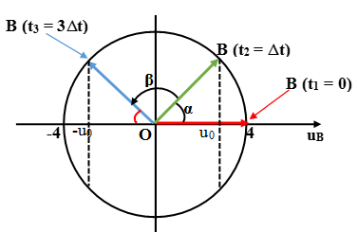Xét 1 phần tử bụng B gần M nhất trên sợi dây, từ đồ thị ta thấy:

Tại thời điểm t = O, B ở biên dương uB1 = 4cm. Sau thời gian ngắn nhất t2 = ∆t, B có li độ uB2 = u0. Tại thời điểm t3 = 3∆t, B có li độ uB3 = - uo.

Sử dụng vòng tròn lượng giác ta có: β = ω.(t3 – t2) = ω.2∆t; α = ω.∆t → β = 2α

Mà β = 2(π/2 – α) = π - 2α → β = π/2; α = π/4

Suy ra $∆$ t = T/8 và u0 = A = 2 cm.

Chu kỳ sóng: T = λ/vs = 0,4/20 = 0,02s.

M dao động đồng pha với B nên tại thời điểm t = 0, B ở biên dương thì M cũng ở biên dương, do đó AM = 2√2 cm.

Khoảng thời gian t = 1/30s = T + 2T/3 thì M có li độ là uM = -AM/2 (dùng vòng tròn lượng giác).

Tốc độ của M khi đó là:

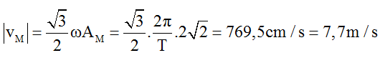

**Chọn D.**

**Câu 35:**

**Phương pháp:**

Sử dụng máy tính tổng hợp dao động: 

**Cách giải:**

Ta có: 



Khi 2 điểm sáng có cùng vận tốc: ** khi: 

Khi đó, khoảng cách giữa 2 điểm sáng là: 

**Chọn B.**

**Câu 36:**

**Giải chi tiết:**

Khi mắc L với R vào nguồn 1 chiều, khi dòng điện ổn định ta có:

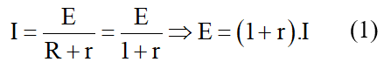

Khi dùng nguồn điện này để nạp điện cho tụ điện thì điện tích trên tụ điện đạt giá trị cực đại:

Q0 = C.E = C.I.(1+r) (2)

Cường độ dòng điện cực đại bằng 8I ↔ I0 = 8I = ω.Q0 ⇔ (2π/T)/Q0=8I (3)

Lấy (2) chia (3) ta được:

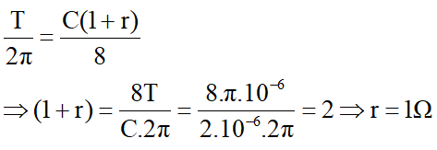

**Chọn B.**

**Câu 37:**

**Giải chi tiết:**

Ta có:

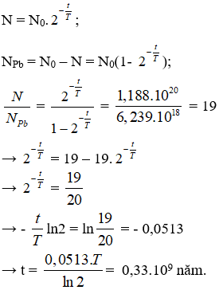

**Chọn A.**

**Câu 38:**

**Phương pháp giải:**

Lực điện: 

Gia tốc trọng trường hiệu dụng: 

Công thức định lí hàm sin: 

**Cách giải:**

Lực điện tác dụng lên các con lắc là: 

Ta có hình vẽ:

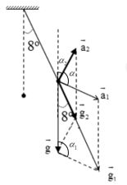

Áp dụng định lí hàm sin cho các tam giác, ta có:



Lại có: 







Xét chu kì của con lắc: 

Mặt khác: 

→ với mọi giá trị  thỏa mãn , luôn có 

Góc hợp bởi hai vecto cường độ điện trường:



Ta có: 

Vậy α không thể nhận giá trị .

**Chọn D.**

**Câu 39:**

**Phương pháp:**

+ Sử dụng điều kiện cực tiểu giao thoa: 

+ Sử dụng hệ thức trong tam giác.

**Cách giải:**

|  |  |
| --- | --- |
| Từ hình ta có:    Xét điểm M – cực tiểu giao thoa:    Xét N trên AB thuộc cực tiểu cùng dãy với M: |  |

Lại có: 

Do N thuộc cực tiểu ngoài cùng 

Thay vào (1) ta được: 

Ta suy ra: 

Gọi C – cực đại bậc 1. Ta có C là cực đại xa B nhất

 



**Chọn A.**

**Câu 40:**

**Phương pháp giải:**

Sử dụng kĩ năng đọc đồ thị

Hiệu điện thế hiệu dụng: 

Sử dụng VTLG

Độ lệch pha giữa hiệu điện thế và cường độ dòng điện: 

Hai đại lượng vuông pha có: 

**Giải chi tiết:**

Từ đồ thị ta thấy trong thời gian từ  đến , hiệu điện thế thực hiện được 1 chu kì:

 

Ở thời điểm , vecto quay được góc là:



Gọi đồ thị đường nét liền là đồ thị (1), đường nét đứt là đồ thị (2)

Đồ thị (1) có biên độ 20(V), đồ thị (2) có biên độ là: 

Ta có VTLG:

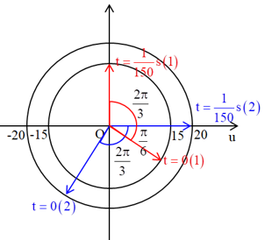

Từ VTLG, ta thấy đồ thị (2) sớm pha hơn đồ thị (1) góc:



→ đồ thị (2) là đồ thị , đồ thị (1) là đồ thị 





Ta có: 



Thay (2) vào (1), ta có:







Thay vào (2) ta có:









**Chọn B.**